**Baconlindat duvbröst**

2

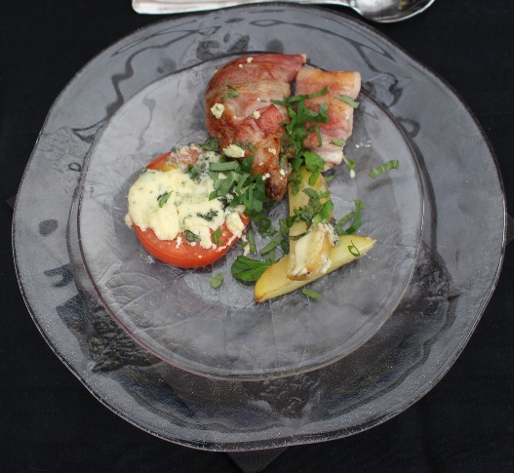

6 portioner.

**Ingredienser:**

**6 st. Duvbröst**

**12 st. skivor bacon**

**3 st. stora tomater**

**3 msk. Färska oreganoblad**

**150 g smulad gräddädelost**

**6 tvättade potatisar**

**Smör, Olivolja, Salt.**

**Peppar**

Fortsättning nästa sida

**Gör så här**

Salta och peppra duvbrösten och linda runt bacon med skarven nedåt.

Klyfta potatisen.

Skär av toppen och botten på tomaterna och dela sedan varje tomat i två skivor.

Bryn de lindade brösten i smör.

Lägg potatisen i formen. Salta, ha över lite olivolja och sätt in formen i ugnen, 200 grader i cirka tio minuter.

Rör om potatisen lite då och då.

Ta ut formen ur ugnen, lägg i tomaterna och duvbrösten. Dra ner värmen till 150 grader. Smula osten och stek färdigt i cirka 10 minuter.

Grovhacka oreganon och strö över potatisen och tomaterna när du tar ur formen ur ugnen.**8**

272**1100** 0S

2